Jautājums 1
Dots: regulāra četrstūra prizma
Kas vispārīgā gadījumā ir šī ķermeņa pamats? Vai augstums sakrīt ar sānu šķautni ?
Izvēlieties vienu:
a. paralelograms, augstums sakrīt ar sānu šķautni
b. jebkurš četrstūris, augstums var nesakrist ar sānu šķautni
c. kvadrāts, augstums sakrīt ar sānu šķautni
d. taisnstūris, augstums sakrīt ar sānu šķautni

Jautājums 2
Taisnstūra paralēlskaldņa pamata malas ir 15 dm un 20 dm. Sānu šķautnes garums ir 4 dm. Aprēķini diagonālšķēluma laukumu !
Izvēlieties vienu:
a. 300 dm²
b. 400 dm²
c. 100 dm²
d. 60 dm²
e. 80 dm²

Jautājums 3
Zīmējumā dots prizmas izklājums. Kad saloka izklājumu, taisnes a un b ir:
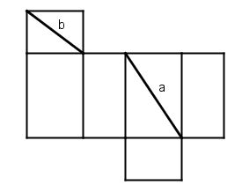
Izvēlieties vienu:
a. šķērsas
b. perpendikulāras
c. pralēlas
d. krustiskas

Jautājums 4

Jautājuma teksts
Dota četrstūra prizma. Plaknes AA₁ BB₁ un CC₁DD₁ nav paralēlas, bet AA₁D₁D BB₁C₁C un
C₁C ABCD .
Izvēlies pareizo atbildi!
Izvēlieties vienu:
a. Dota taisna prizma, kuras pamats ir trapece.
b. Dota slīpa prizma, kuras pamats ir paralelograms.
c. Dota taisna prizma, kuras pamats ir kvadrāts.
d. Dota slīpa prizma, kuras pamats ir kvadrāts.
e. Dota slīpa prizma, kuras pamats ir trapece.
f. Dota taisna prizma, kuras pamats ir paralelograms.

Jautājums 5
Taisnas prizmas pamatā ir rombs, kura šaurais leņķis ir 60° un kura mala ir 4 cm. Prizmas augstums ir 5 cm.
Aprēķini prizmas mazākā diagonālšķēluma laukumu!
Izvēlieties vienu:
a. 64 cm²
b. 10
c. 4 cm²
d. 20 cm²

Jautājums 6
Zīmējumā attēlota taisna četrstūra prizma. Leņķis starp prizmas diagonāli un pamata plakni ir:
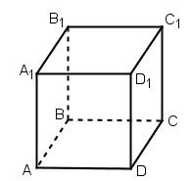
Izvēlieties vienu:
a. DAD₁
b. DAA₁
c. CAC₁
d. CAD

Jautājums 7
Taisnas prizmas pamats ir vienādsānu trapece, kuras sānu mala ir 5 cm un garākais pamats ir 8 cm. Leņķis α ir leņķis starp prizmas lielākās sānu skaldnes diagonāli un pamata plakni. Kurā no zīmējumiem ir attēlota uzdevumā aprakstītā situācija?
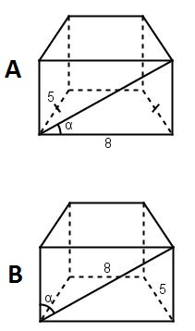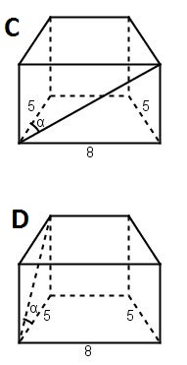
Izvēlieties vienu:
a. C
b. B
c. A
d. D

Jautājums 8
Aprēķini taisnstūra paralēlskaldņa diagonāli, ja tā garums ir 9 cm, platums ir 12 cm un augstums ir 8 cm !
Izvēlieties vienu:
a. 17 cm
b. 25 cm
c. 39 cm
d. 289 cm

Jautājums 9
Cik liels regulārā trijstūra prizmā ir divplakņu kakta leņķis pie pamata malas?
Izvēlieties vienu:
a. 90°
b. 30°
c. 60°
d. 45°

Jautājums 10
Cik diagonālšķēlumu ir piecstūra prizmai?
Izvēlieties vienu:
a. 4
b. 5
c. 10
d. 2

